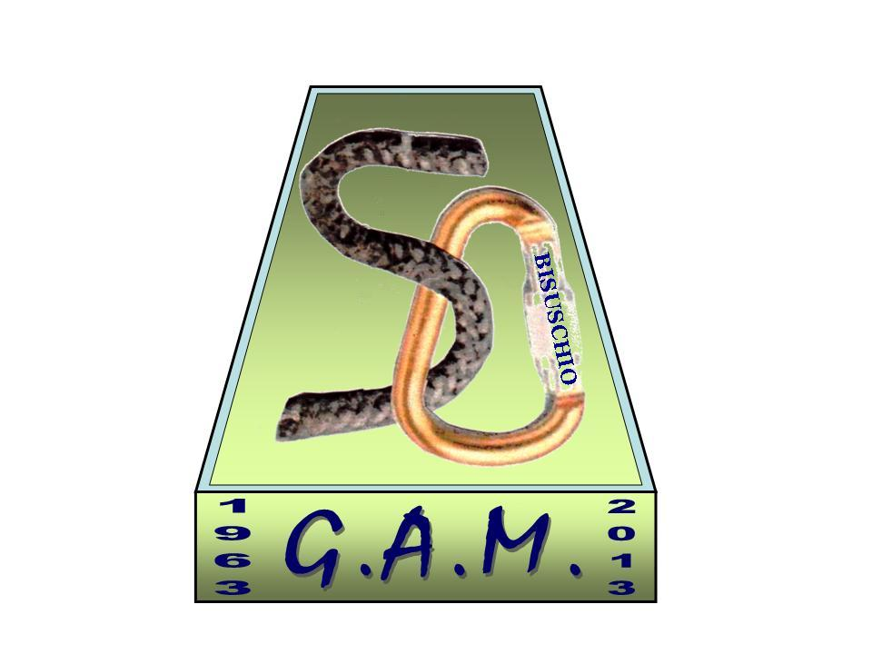

G.A.M. Gruppo Amatori della Montagna Bisuschio
Via Roma 2/B - C.F. 95066740127 – Tel. 3400939806
E-mail: gambisuschio.info@libero.it
www.gambisuschio.it

Domenica 7 Luglio 2013 si effettuerà una gita a:

Tirano- S.Moritz (CH) con trenino rosso

.
Raggiungeremo Tirano (492 m.s.l.m.) con n/s autobus e da li proseguiremo con il trenino rosso per St. Moritz, situata in Alta Engadina, sulla sponda sinistra dell'Inn, affacciata sul lago omonimo.
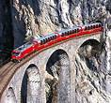
La ferrovia , raggiunge i 2257 metri dell' Ospizio del Bernina e scende fino ai 1775 di
St. Moritz, attraversando scenari alpini mozzafiato.
Il trenino rosso del Bernina è dotato di carrozze moderne, servite da minibar, alcune delle quali completamente scoperte, da cui è possibile ammirare il panorama a 360°.
Questa gita offre la possibilità di passare alcune ore a stretto contatto con la natura, respirare il profumo dei boschi, lasciarsi accarezzare dalla brezza ed abbronzare dal sole alpino.
Dal luglio 2008 la ferrovia Retica ha ottenuto il riconoscimento di Patrimonio Mondiale dell'Unesco.
Dopo l’arrivo a S. Moritz, previsto per le ore 13,30, avremo la possibilità di effettuare una piccola escursione nei dintorni del lago.
Alle ore 17 rientro con n/s autobus attraverso il passo del
Maloja……
Escursione: facile ( adatta a tutti) ; abbigliamento adeguato. Carta d’identità valida.
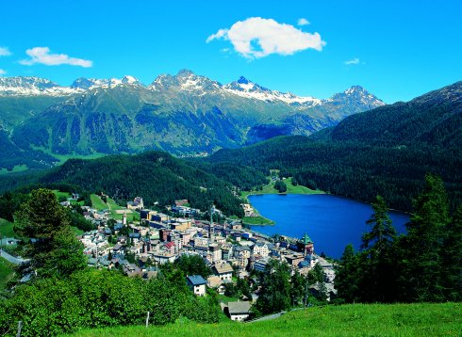

QUOTE DI PARTECIPAZIONE (autobus+ trenino+assicurazione):
Soci € 40 Non soci € 43 Fino a 16 anni € 24
E’ richiesto per tutti un anticipo di 20 €.
Le iscrizioni si ricevono presso la sede G.A.M. entro Martedì 4 GIUGNO 2013.
La sede è aperta tutti i martedì dalle ore 21.00 alle ore 22.30.
PROGRAMMA: ore 6,30 partenza da Bisuschio (Parcheggio 2 Giugno)

Ciao e buon divertimento con il G.A.M. !

